II. Hướng dẫn thực hành
  - Tìm hiểu các công cụ xây dựng lược đồ Gantt
1. Công cụ 1: Instagantt
Instagantt là một công cụ quản lý dự án trực tuyến chuyên về việc tạo và quản lý lược đồ Gantt. Công cụ này nổi bật nhờ sự đơn giản, trực quan và khả năng tích hợp mạnh mẽ với các nền tảng khác.
Tóm tắt các chức năng chính:
- Lập kế hoạch và Lên lịch (Planning & Scheduling): Cung cấp giao diện kéo-thả (drag & drop) để dễ dàng tạo tác vụ, đặt mốc thời gian (milestones), và thiết lập các công việc phụ thuộc (dependencies) lẫn nhau.
- Quản lý Tác vụ (Task Management): Cho phép chia nhỏ dự án thành các tác vụ (tasks) và tác vụ con (subtasks), giúp quản lý chi tiết công việc.
- Theo dõi Tiến độ (Progress Tracking): Người dùng có thể cập nhật phần trăm hoàn thành (%) cho từng tác vụ. Công cụ cũng hỗ trợ tính năng "Đường cơ sở" (Baselines) để so sánh tiến độ thực tế so với kế hoạch ban đầu.
- Quản lý Tài nguyên (Workload Management): Cung cấp một chế độ xem khối lượng công việc, cho phép người quản lý thấy rõ ai đang làm việc gì và đảm bảo phân bổ nguồn lực (nhân sự) một cách cân bằng, tránh quá tải.
- Cộng tác Nhóm (Team Collaboration): Hỗ trợ giao việc cho từng thành viên, cho phép bình luận, và đính kèm tệp tin trực tiếp trên các tác vụ.
- Tích hợp (Integration): Có khả năng tích hợp rất tốt với các phần mềm quản lý công việc khác, nổi bật nhất là tích hợp liền mạch với Asana.
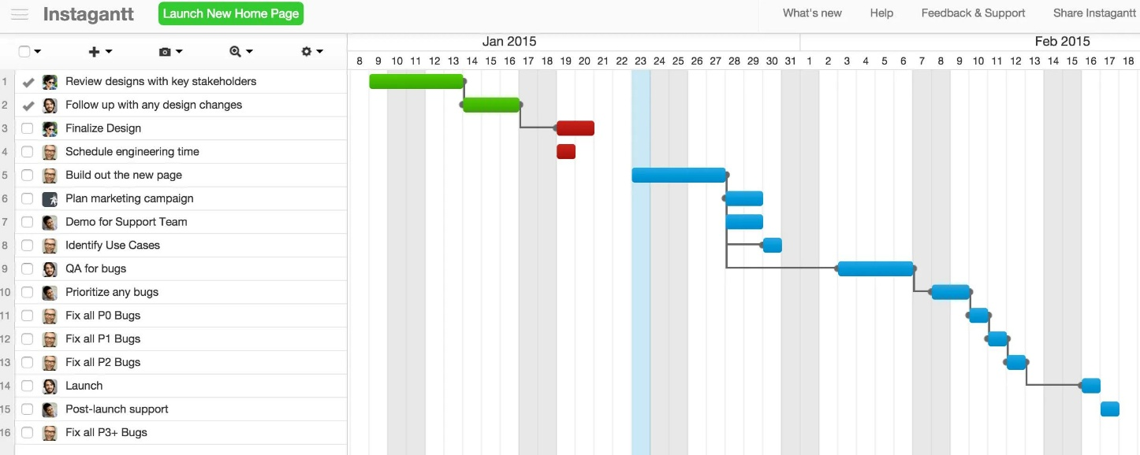
Hình ảnh mẫu Instagantt

2. Công cụ 2: TeamGantt
TeamGantt là một phần mềm tạo lược đồ Gantt trực tuyến, tập trung vào sự đơn giản và tính trực quan, giúp các nhóm nhanh chóng lập kế Kế hoạch dự án mà không cần đào tạo phức tạp.
Tóm tắt các chức năng chính:
- Giao diện Trực quan: Nổi tiếng với giao diện sạch sẽ, đẹp mắt và dễ sử dụng. Việc tạo và điều chỉnh kế hoạch được thực hiện mượt mà bằng cách kéo thả.
- Quản lý Dự án và Tác vụ: Cho phép lập kế hoạch dự án, phân chia tác vụ, đặt ngày bắt đầu/kết thúc và tạo các liên kết phụ thuộc giữa các công việc.
- Quản lý Tài nguyên & Tính khả dụng: Cho phép người quản lý xem nhanh ai đang rảnh hoặc ai đang bận, giúp việc phân công nhiệm vụ trở nên hiệu quả hơn.
- Xem nhiều dự án (Portfolio View): Cung cấp một chế độ xem tổng hợp, cho phép quản lý và theo dõi tiến độ của nhiều dự án cùng lúc trên một màn hình.
- Cộng tác và Chia sẻ: Thành viên nhóm có thể bình luận, cập nhật tiến độ công việc của mình. Đặc biệt, có tính năng "khách" (guest) cho phép chia sẻ lược đồ Gantt với khách hàng hoặc đối tác bên ngoài (chỉ xem) một cách dễ dàng.
- Theo dõi Thời gian (Time Tracking): Tích hợp sẵn tính năng chấm công, cho phép thành viên ghi lại thời gian thực tế họ bỏ ra cho từng tác vụ.
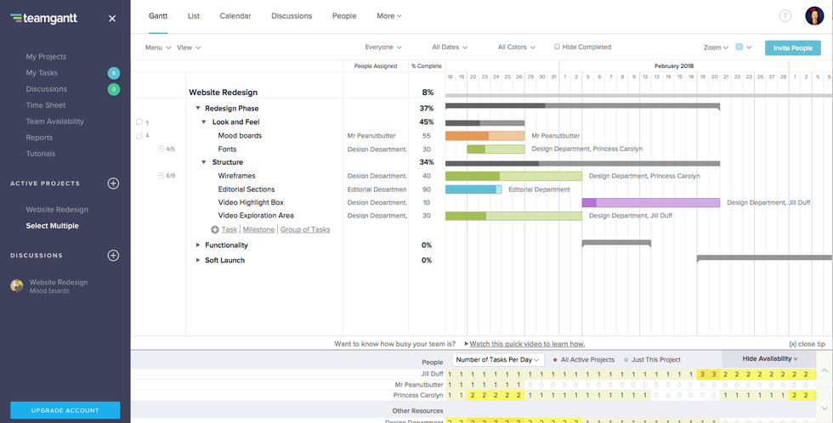
Hình ảnh mẫu TeamGantt
  - Sử dụng công cụ đã tìm hiểu, để xây dựng lược đồ Gantt sau:
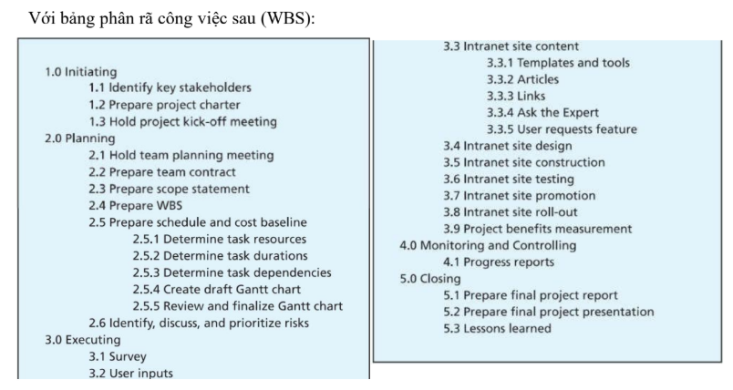
Bước 1: Khởi tạo Dự án và Giai đoạn (Sections)
- Tạo một dự án mới (Project) trong Instagantt.
- Sử dụng tính năng "Section" (Phần) để nhập các mục cấp cao nhất của WBS, đây là các giai đoạn chính của dự án (ví dụ: 1.0 Initiating, 2.0 Planning, 3.0 Executing...).
Bước 2: Thêm Tác vụ (Tasks)
- Bên dưới mỗi "Section", các tác vụ (Tasks) tương ứng được thêm vào (ví dụ: 1.1 Identify key stakeholders, 1.2 Prepare project charter...).
Bước 3: Phân cấp Tác vụ con (Subtasks)
- Để thể hiện đúng cấu trúc phân cấp của WBS, các mục cấp nhỏ hơn (như 2.5.1, 3.3.1) được thụt vào (sử dụng phím Tab hoặc kéo thả).
- Thao tác này biến chúng thành "Tác vụ con" (Subtasks) và Instagantt tự động nhóm chúng lại dưới tác vụ cha (ví dụ: 2.5.1 là con của 2.5 Prepare schedule and cost baseline).
Bước 4: Thiết lập Thời gian (Lên lịch)
- Kéo thả trực tiếp trên thanh lịch (timeline) bên phải để gán ngày bắt đầu và ngày kết thúc (thời lượng) giả định cho từng tác vụ.
- Các tác vụ cha sẽ tự động tính toán và hiển thị thanh thời gian tổng hợp bao trọn các tác vụ con của nó.
Bước 5: Tạo Liên kết Phụ thuộc (Dependencies)
- Kéo một mũi tên từ điểm cuối của một tác vụ đến điểm bắt đầu của tác vụ tiếp theo để thể hiện mối quan hệ phụ thuộc (ví dụ: Tác vụ 1.2 chỉ bắt đầu sau khi Tác vụ 1.1 kết thúc)
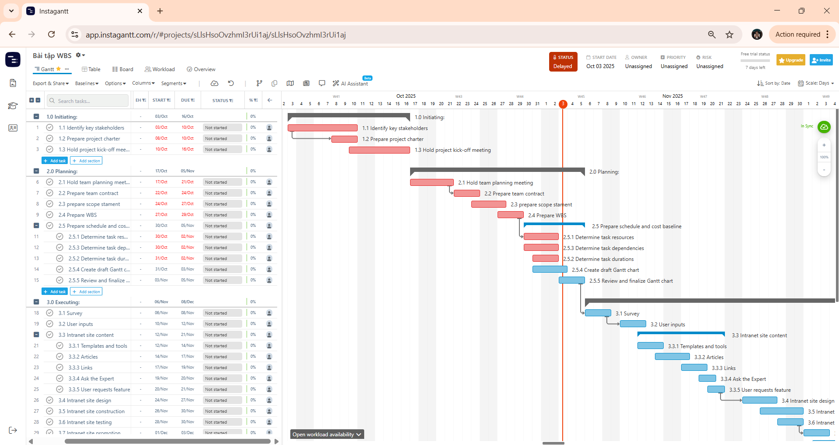
Sau khi xuất file:
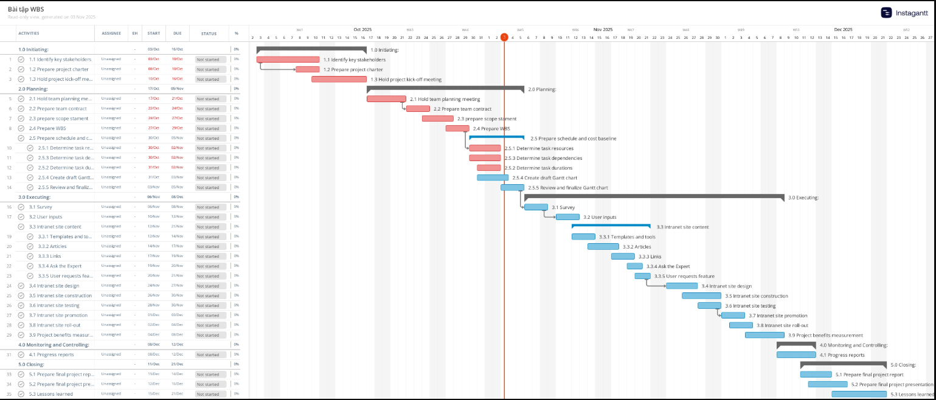
III. Bài tập áp dụng
Dựa vào bản phân rã WBS (Lab 8), sử dụng ít nhất 2 công cụ để xây dựng lược đồ Gantt cho dự án của nhóm
Tên đề tài: Xây dựng hệ thống hỗ trợ đánh giá công việc nội bộ tại khoa CNTT
Công cụ Instagantt
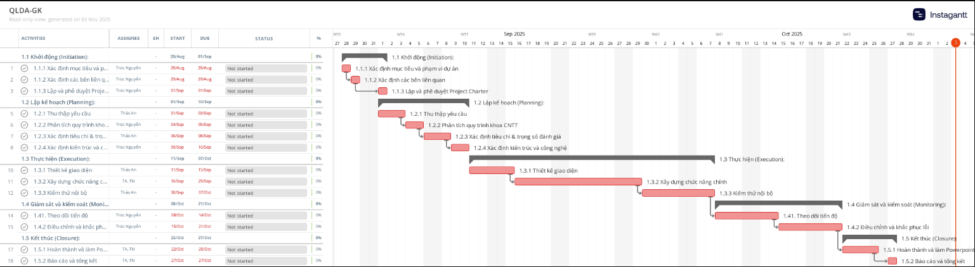
Công cụ MS Project
